# Rapport – Itération 1 : Jeu d’aventures

## 7.1 / Découverte zuul-bad

1) Que fait cette application ?

Cette application est un environnement pour un jeu d'aventure. Dans cette version, Il y a quelques pièces et la possibilité pour un joueur de marcher entre ces pièces.

2) Quelles commandes le jeu accepte-t-il ?

Le jeu accepte les commandes suivantes :

go quit help

3) Que fait chaque commande ?

La commande go sert à se déplacer, ici nous nous déplaçons dans 4 directions : east, north, south west.

4) Combien de salles y a-t-il dans le jeu ?

Ce jeu est composé de 5 pièces si nous comptons la pièce de départ.

## 7.2/ Rôle des classes

La classe Scanner est utilisée dans le fichier parser.java afin de lire toutes les entrées saisies par l’utilisateur.

## 7.3/ Scénario libre

Vous êtes le chef d’équipage d’un bateau de pirates, vous naviguez sur les mers afin de visiter différentes îles, se ravitailler en vivres ou équipements, combattre d’autres équipages et la marine afin de s’approprier et trouver les plus grands trésors dont le One Piece.

### **Plan du jeu**

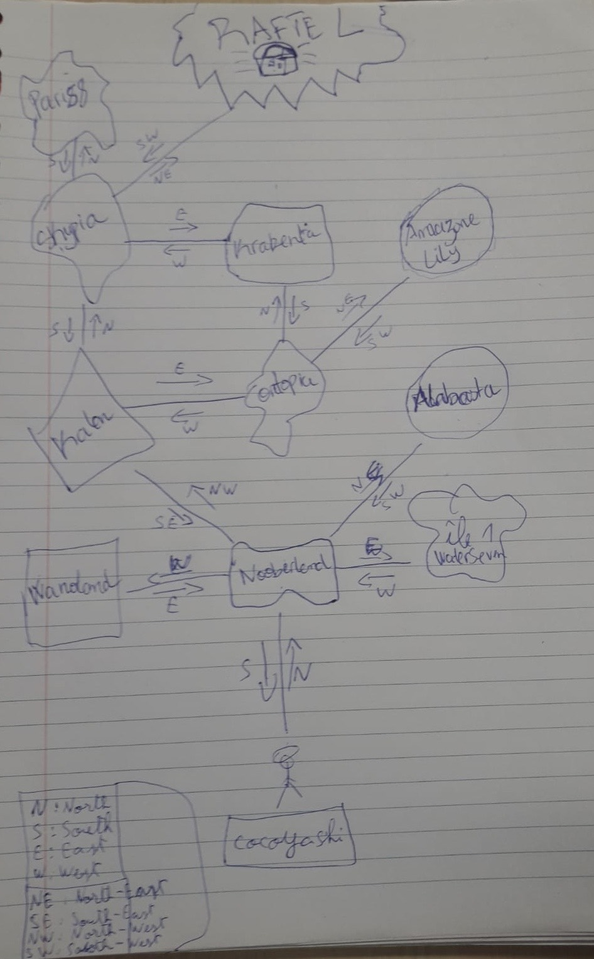

7.4/ zuul-v1, rooms, exits ( Voir code )

7.5/ printLocationInfo ( Voir code )